Министерство образования Республики Беларусь
Учреждение образования
«Брестский государственный технический университет»
Кафедра ИИТ

Лабораторная работа №4
По дисциплине: «АПО ЭВМиС»
Тема: «Архитектура и программирование сопроцессора»

Выполнил:
Студент 4-го курса
Группы АС-66
Савинец М. Д.
Проверил:
Кулик А.Д.

Брест 2026

Цель работы
Изучить архитектуру и программную модель сопроцессора, применить его целочисленные и вещественные команды при вычислении функции.
Вариант 6
Заданы два входных значения x и y. Требуется вычислить результат по одной из трёх ветвей:
r = 5x + 2xy + 1, если x + y > 9;
r = (2xy + 3) / (y² + 4), если x + y < −5;
r = 3x² − 2y² + 1, если −5 ≤ x + y ≤ 9.
В таблице методички буквой y обозначены одновременно вход и результат. Здесь результат назван r, чтобы не смешивать его с введённым значением y. Точки x + y = −5 и x + y = 9 относятся к третьей ветви.
Среда выполнения и организация программы
Программа собрана на macOS с процессором Apple Silicon как исполняемый файл Intel x86-64. Запуск на этом компьютере выполнен через Rosetta 2: она транслирует инструкции Intel на платформу Apple Silicon; это не прямой запуск на процессоре Intel. В ассемблерном файле используются инструкции сопроцессора x87. Ввод и вывод организованы на C++. Вопрос допустимости такой среды для сдачи следует отдельно согласовать с преподавателем.
Обе функции принимают x и y от −1000 до 1000. В режиме integer входы целые; в режиме real — конечные вещественные числа. Ограничение выбрано в реализации, а не задано в методичке. Обе функции возвращают double: дробный результат целочисленного раздела не отбрасывается.
Раздел 1. Целочисленные команды сопроцессора
Функция integer получает целые x и y. Сумма x + y сравнивается с границами средствами процессора; затем вызывается внутренняя процедура соответствующей ветви. Для расчёта выражений используются команды x87 fildl, fimull, fiaddl, fisubl, fidivl с целочисленными операндами в памяти. В ветви с делением знаменатель y² + 4 положителен, а результат может быть дробным. Например, при x = −6 и y = 0 он равен 0,75.
Раздел 2. Вещественные команды сопроцессора
Функция real принимает два значения double. Сумма x + y сначала вычисляется инструкцией SSE. Если округлённая сумма попадает точно на границу, алгоритм TwoSum восстанавливает остаток, чтобы правильно выбрать ветвь для представленных входов. Вычисление каждой ветви выполнено в отдельной внутренней процедуре с командами x87 fldl, fmull, faddl, fsubl и fdivl. Вещественные операции и сохранение результата могут сопровождаться округлением. Такой выбор ветви предполагает стандартное округление к ближайшему и включённые субнормальные числа.
Каждая внутренняя процедура оставляет результат на вершине стека x87. Внешняя функция снимает его в память и помещает в регистр xmm0 согласно соглашению вызовов x86-64, чтобы вернуть результат программе на C++.
Проверка программы
Программа собрана и проверена на данном компьютере: 20035 численных случаев, 26 проверок у границ, 14548 проверок с независимым рациональным эталоном, 16 корректных и 21 некорректный консольный ввод, а также 7 проверок ввода ненулевых субнормальных чисел и 2 проверки потери значения до нуля. Проверены все три ветви и точное равенство граничным значениям. Результаты относятся к этому запуску, а не к оценке преподавателя.
Режим | x | y | Результат r
integer | 10 | 0 | 51
integer | −6 | 0 | 0,75
integer | −5 | 0 | 76
integer | 9 | 0 | 244
real | −8,25 | 1,5 | −3,48
real | 5,5 | 4,25 | 75,25
real | −2,5 | −2,5 | 7,25
Таблица содержит результаты реальных запусков. Ввод десятичных чисел в программу выполняется через точку.
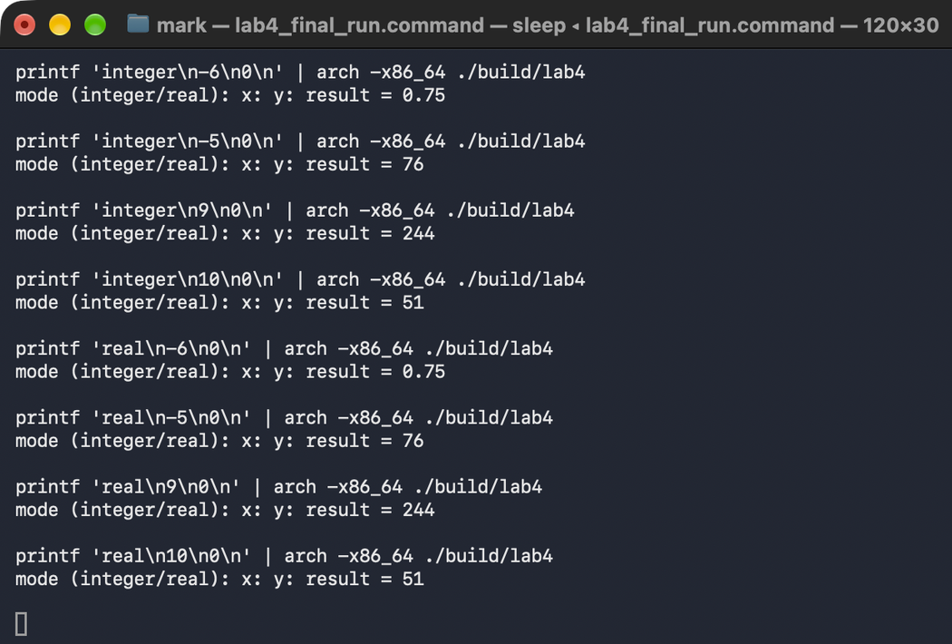
Рисунок 1 — Проверка программы в терминале
Текст программы для обоих разделов
Ниже приведены полные листинги основной программы, ассемблерных функций и сценария сборки. Дополнительные тестовые файлы находятся в каталоге проекта.
main.cpp
#include <cerrno>
#include <cctype>
#include <cmath>
#include <cstdlib>
#include <iomanip>
#include <iostream>
#include <limits>
#include <sstream>
#include <string>

extern "C" double integer(int x, int y);
extern "C" double real(double x, double y);

// One complete numeric token per line: reject trailing garbage and extra tokens.
template <typename T>
bool read_value(const char* prompt, T& value) {
std::cout << prompt << std::flush;
std::string line;
if (!std::getline(std::cin, line)) return false;
std::istringstream input(line);
if (!(input >> value)) return false;
input >> std::ws;
return input.eof();
}

// strtod may set ERANGE for a valid nonzero subnormal: keep that value.
// Reject only underflow all the way to zero; literal zero remains valid.
// The integer overload above retains its original strict parsing and range checks.
bool read_value(const char* prompt, double& value) {
std::cout << prompt << std::flush;
std::string line;
if (!std::getline(std::cin, line)) return false;
const char* start = line.c_str();
char* end = nullptr;
errno = 0;
value = std::strtod(start, &end);
if (end == start || (errno == ERANGE && value == 0.0)) return false;
while (*end && std::isspace(static_cast<unsigned char>(*end))) ++end;
// Checking against size also rejects an embedded NUL followed by extra data.
return end == start + line.size();
}

int main() {
std::cout << "mode (integer/real): " << std::flush;
std::string mode;
if (!std::getline(std::cin, mode) || (mode != "integer" && mode != "real")) {
std::cerr << "error: mode must be integer or real\n";
return 1;
}
double result;
if (mode == "integer") {
int x, y;
if (!read_value("x: ", x) || !read_value("y: ", y) ||
x < -1000 || x > 1000 || y < -1000 || y > 1000) {
std::cerr << "error: x and y must be integers in [-1000, 1000]\n";
return 1;
}
result = integer(x, y);
} else {
double x, y;
if (!read_value("x: ", x) || !read_value("y: ", y) ||
!std::isfinite(x) || !std::isfinite(y) ||
std::fabs(x) > 1000 || std::fabs(y) > 1000) {
std::cerr << "error: x and y must be finite real numbers in [-1000, 1000]\n";
return 1;
}
result = real(x, y);
}
std::cout << "result = " << std::setprecision(std::numeric_limits<double>::max_digits10)
<< result << '\n';
}
variant6.S
# macOS x86-64 SysV ABI: int x/y in edi/esi, result double in xmm0.
# Preconditions: -1000 <= x,y <= 1000. Every branch leaves one x87 value.
.text
.globl _integer
_integer:
pushq %rbp
movq %rsp, %rbp
subq $48, %rsp
movl %edi, -4(%rbp)
movl %esi, -8(%rbp)
movl $1, -12(%rbp)
movl $2, -16(%rbp)
movl $3, -20(%rbp)
movl $4, -24(%rbp)
movl $5, -28(%rbp)
leal (%rdi,%rsi), %eax
cmpl $9, %eax
jg Lint_high_call
cmpl $-5, %eax
jl Lint_low_call
call Lint_middle
jmp Lint_return
Lint_high_call:
call Lint_high
jmp Lint_return
Lint_low_call:
call Lint_low
Lint_return:
fstpl -48(%rbp) # pop; SysV returns double in xmm0, not st(0)
movsd -48(%rbp), %xmm0
leave
ret

# Internal procedures use the parent's rbp frame and return a single st(0).
Lint_high: # 5*x + 2*x*y + 1
fildl -4(%rbp)
fimull -8(%rbp)
fimull -16(%rbp)
fistpl -32(%rbp)
fildl -4(%rbp)
fimull -28(%rbp)
fiaddl -32(%rbp)
fiaddl -12(%rbp)
ret
Lint_low: # (2*x*y + 3)/(y*y + 4)
fildl -8(%rbp)
fimull -8(%rbp)
fiaddl -24(%rbp)
fistpl -32(%rbp)
fildl -4(%rbp)
fimull -8(%rbp)
fimull -16(%rbp)
fiaddl -20(%rbp)
fidivl -32(%rbp)
ret
Lint_middle: # 3*x*x - 2*y*y + 1
fildl -8(%rbp)
fimull -8(%rbp)
fimull -16(%rbp)
fistpl -32(%rbp)
fildl -4(%rbp)
fimull -4(%rbp)
fimull -20(%rbp)
fisubl -32(%rbp)
fiaddl -12(%rbp)
ret

# double x/y in xmm0/xmm1. Compare the EXACT sum of the two input doubles.
# Assumes the usual ABI environment: round-to-nearest, gradual underflow,
# and SSE DAZ/FTZ disabled; see README for the TwoSum proof.
.globl _real
_real:
pushq %rbp
movq %rsp, %rbp
subq $32, %rsp
movsd %xmm0, -8(%rbp)
movsd %xmm1, -16(%rbp)
addsd %xmm1, %xmm0 # s = round(x + y)
comisd Lnine(%rip), %xmm0
ja Lreal_high_call
je Lreal_tie_high
comisd Lminusfive(%rip), %xmm0
jb Lreal_low_call
je Lreal_tie_low
Lreal_middle_call:
call Lreal_middle
jmp Lreal_return
Lreal_tie_high:
movl $1, %eax # rounded sum was 9
jmp Lreal_residual
Lreal_tie_low:
xorl %eax, %eax # rounded sum was -5
Lreal_residual:
# Knuth TwoSum: b_virtual = s-x, a_virtual = s-b_virtual;
# residual = (x-a_virtual) + (y-b_virtual), exactly x+y-s.
# Do not replace with long double: even 80 bits lose DBL_TRUE_MIN at 9.
movapd %xmm0, %xmm2
subsd -8(%rbp), %xmm2 # b_virtual
movapd %xmm0, %xmm3
subsd %xmm2, %xmm3 # a_virtual
movsd -8(%rbp), %xmm4
subsd %xmm3, %xmm4 # x-a_virtual
subsd %xmm2, %xmm1 # y-b_virtual
addsd %xmm1, %xmm4 # exact residual (including subnormals)
pxor %xmm5, %xmm5
testl %eax, %eax
jz Lreal_residual_low
comisd %xmm5, %xmm4
ja Lreal_high_call # 9 + positive error > 9
jmp Lreal_middle_call
Lreal_residual_low:
comisd %xmm5, %xmm4
jb Lreal_low_call # -5 + negative error < -5
jmp Lreal_middle_call
Lreal_high_call:
call Lreal_high
jmp Lreal_return
Lreal_low_call:
call Lreal_low
Lreal_return:
fstpl -24(%rbp)
movsd -24(%rbp), %xmm0
leave
ret
Lreal_high: # 5*x + 2*x*y + 1
fldl -8(%rbp)
fmull -16(%rbp)
fmull Ltwo(%rip)
fstpl -24(%rbp)
fldl -8(%rbp)
fmull Lfive(%rip)
faddl -24(%rbp)
faddl Lone(%rip)
ret
Lreal_low: # (2*x*y + 3)/(y*y + 4)
fldl -16(%rbp)
fmull -16(%rbp)
faddl Lfour(%rip)
fstpl -24(%rbp)
fldl -8(%rbp)
fmull -16(%rbp)
fmull Ltwo(%rip)
faddl Lthree(%rip)
fdivl -24(%rbp)
ret
Lreal_middle: # 3*x*x - 2*y*y + 1
fldl -16(%rbp)
fmull -16(%rbp)
fmull Ltwo(%rip)
fstpl -24(%rbp)
fldl -8(%rbp)
fmull -8(%rbp)
fmull Lthree(%rip)
fsubl -24(%rbp)
faddl Lone(%rip)
ret

.section __TEXT,__const
.p2align 3
Lone: .double 1.0
Ltwo: .double 2.0
Lthree: .double 3.0
Lfour: .double 4.0
Lfive: .double 5.0
Lnine: .double 9.0
Lminusfive: .double -5.0
run_mac.command
#!/bin/bash
# Build and test the x86-64 binaries; run interactively unless --test is given.
set -euo pipefail
cd "$(dirname "$0")"
if [[ "${1:-}" != "" && "${1:-}" != "--test" ]] || [[ $# -gt 1 ]]; then
printf 'Usage: %s [--test]\n' "$0" >&2
exit 2
fi
if [[ "$(uname -s)" != Darwin ]]; then
printf 'error: macOS is required\n' >&2
exit 1
fi
mkdir -p build
flags=(-arch x86_64 -std=c++17 -O2 -Wall -Wextra -Werror)
clang++ "${flags[@]}" main.cpp variant6.S -o build/lab4
clang++ "${flags[@]}" tests.cpp variant6.S -o build/tests
clang++ "${flags[@]}" test_exact_sum.cpp variant6.S -o build/test_exact_sum
clang++ "${flags[@]}" test_fraction_bridge.cpp variant6.S -o build/test_fraction_bridge
arch -x86_64 build/tests
arch -x86_64 build/test_exact_sum
python3 test_fraction.py "$PWD/build/test_fraction_bridge"
python3 test_cli.py "$PWD/build/lab4"
python3 test_subnormal_cli.py "$PWD/build/lab4"
if [[ "${1:-}" != "--test" ]]; then
exec arch -x86_64 build/lab4
fi
Вывод
Для варианта 6 реализованы и проверены две функции с целочисленными и вещественными командами сопроцессора x87. Для каждого условия используется отдельная внутренняя процедура; проверены граничные значения и дробный результат целочисленного режима.

